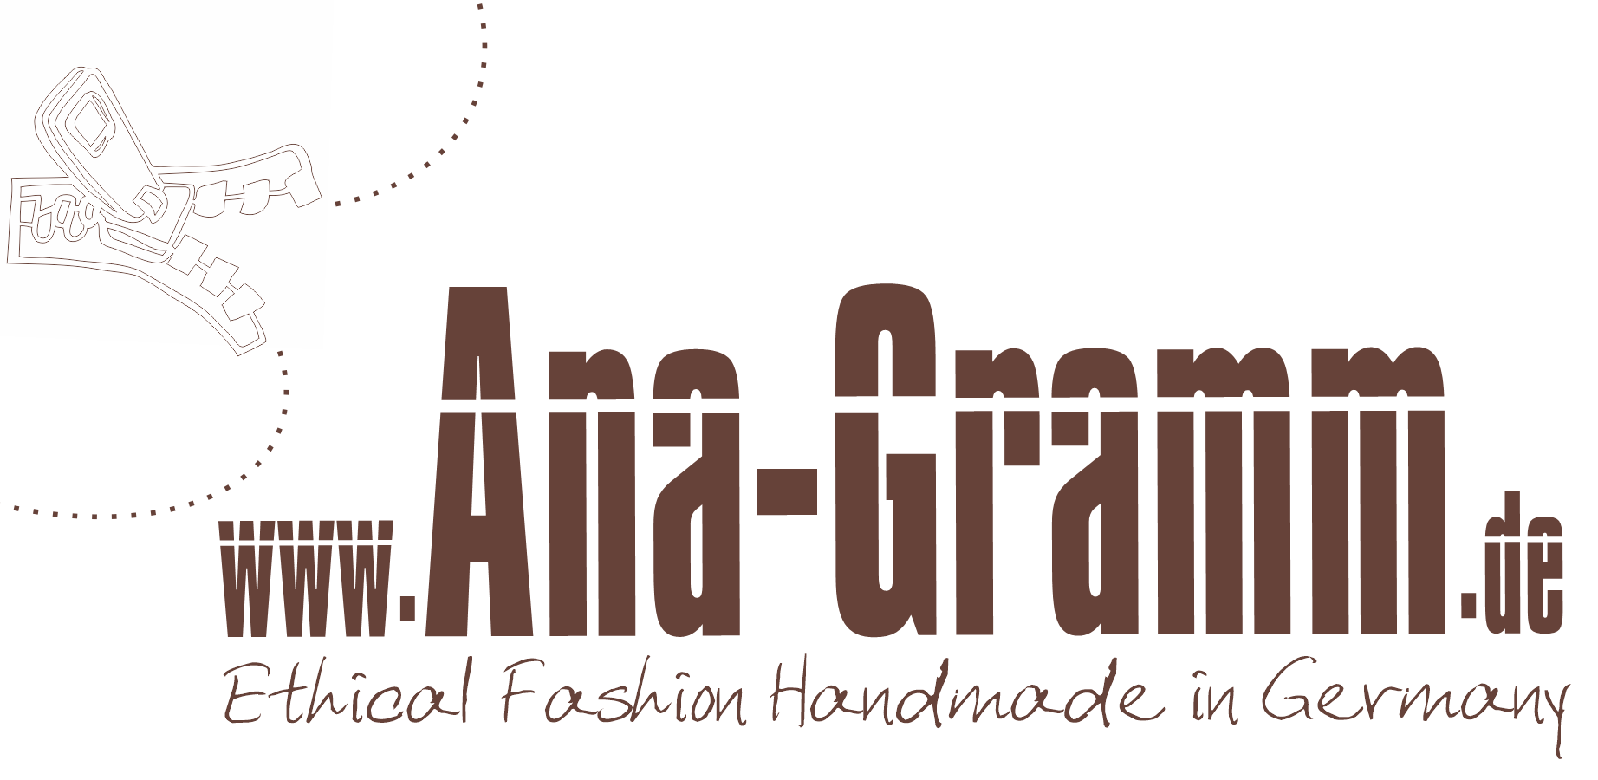

Fashionrevolution: Ein Kleidungsstück – zig Outfits

Ana Gramm ist ein innovatives Modelabel aus Speyer, das wandelbare und damit besonders vielseitig einsetzbare Modelle anbietet. Mit einem Kleidungsstück kann man sich jeden Tag völlig neu kleiden. Diese Art der vielseitigen und nachhaltigen Kleidung revolutioniert die Modewelt.

Wie das funktioniert? Mit dem innovativen ZIP-Prinzip, das sich Ana Gramm Fashion patentieren ließ. Die einzelnen Kleidungsstücke können je nach Anlass und persönlichem Geschmack mit verschiedenen Modulen zusammengezippt werden. Röcke, Ponchos, Schals und Hüte werden so ganz einfach und schnell verlängert, gekürzt oder farblich variiert.

Ob nun unifarbene Module (ZIPs) in einer individuellen Länge zusammengesetzt oder ZIPs mit frischen Farben und Mustern hinzukombiniert werden – der Fantasie sind keine Grenzen gesetzt!

Ana Gramm revolutioniert die Modewelt

Die ebenso originellen wie eleganten Outfits passen sich schnell der Situation, dem Stil und Trend an. Ein Kleidungsstück bietet bis zu 65 Looks, die sich in nur wenigen Sekunden designen lassen. So braucht man sich nicht jede Saison neu einzukleiden, hat Platz im Kleiderschrank und kann mit Handgepäck verreisen - ohne Abstriche in Punkto Vielseitigkeit und Stil machen zu müssen.

Das Zip-System des jungen Ecolabels hat ein Alleinstellungsmerkmal, das die modischen Outfits absolut einzigartig macht. Auf dem virtuellen Catwalk von Ana Fashion können Farben, Materialen und Muster individuell zusammengestellt werden und die unterschiedlichen Variationen des Kleidungsstückes betrachtet werden. Fast 200 verschiedene Stoffe stehen dabei zur Auswahl.

Durch die unterschiedlichen Materialien eignen sich die Kleidungsstücke für jeden Anlas und jede Jahreszeit. Ebenfalls zip-bare Accessoires wie Schals und Hüte runden das Outfit perfekt ab und lassen sich ganz leicht farblich anpassen und immer wieder verändern.

Gut aussehen und Gutes tun

Durch einen Einkauf bei Ana Gramm kauft man nicht nur besondere, ethisch und ökologisch korrekte Kleidungsstücke mit einer langen Lebensdauer, sondern kann auch noch etwas Gutes tun: Beim Kauf bestimmter, mit einem Herzen gekennzeichneter Artikel (Share Your Love Article) werden 10% an verschiedene Projekte gespendet, welche Frauenrechte stärken und gegen Kinderarbeit in der Textilindustrie vorgehen.
Weitere Informationen unter www.ana-gramm.com

www.ana-gramm.de
Ana Gramm
c/o Sabine Lindemann
Kämmererstraße 30
67346 Speyer
Tel. 06232 34337337

atelier@ana-gramm.de

2348 Zeichen
58 Zeilen

